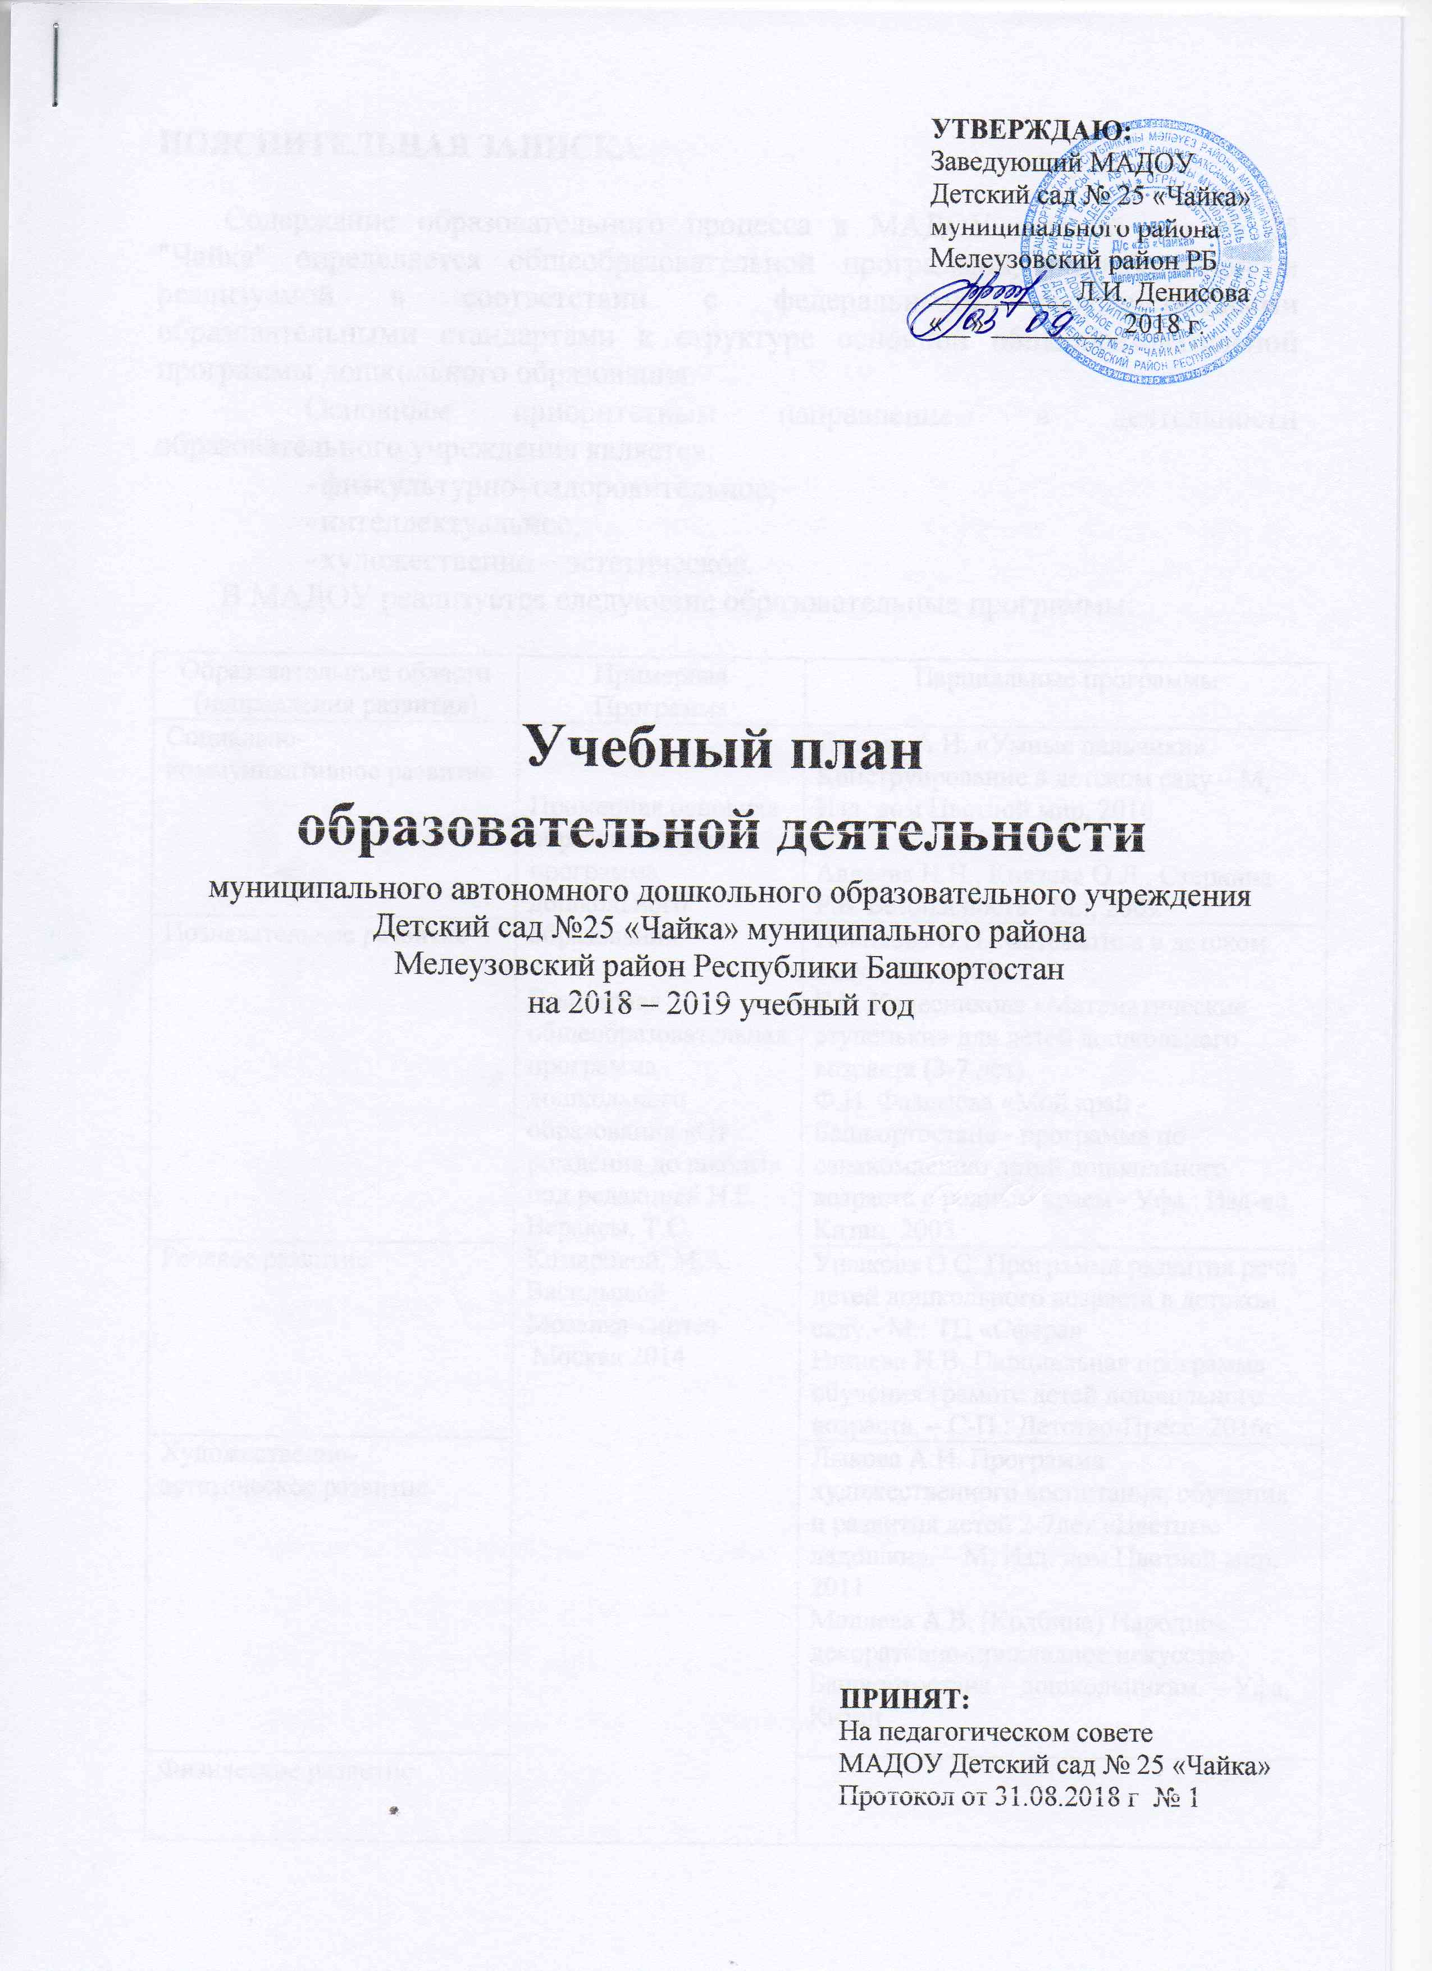
.
ПОЯСНИТЕЛЬНАЯ ЗАПИСКА

Содержание образовательного процесса в МАДОУ детский сад № 25 "Чайка" определяется общеобразовательной программой, разработанной и реализуемой в соответствии с федеральными государственными образовательными стандартами к структуре основной общеобразовательной программы дошкольного образования.
Основным приоритетным направлением в деятельности образовательного учреждения является:
- физкультурно–оздоровительное;
- интеллектуальное;
- художественно – эстетическое.
В МАДОУ реализуется следующие образовательные программы:

Образовательные области (направления развития) | Примерная Программа | Парциальные программы
Социально-коммуникативное развитие | Примерная основная образовательная программа дошкольного образования  Примерная общеобразовательная программа дошкольного образования «От рождения до школы» под редакцией Н.Е. Вераксы, Т.С. Комаровой, М.А. Васильевой  Мозаика-синтез  Москва 2014 | Лыкова А.И. «Умные пальчики» Конструирование в детском саду – М, Изд. дом Цветной мир, 2016  Авдеева Н.Н., Князева О.Л., Стеркина Р.Б. Безопасность.- М.:, 2009
Познавательное развитие |  | Новикова В.П. Математика в детском саду.– М., 2009  Е.В. Колесникова «Математические ступеньки» для детей дошкольного возраста (3-7 лет)  Ф.Н. Фазлыева «Мой край - Башкортостан» - программа по ознакомлению детей дошкольного возраста с родным краем - Уфа : Изд-во Китап, 2003
Речевое развитие |  | Ушакова О.С. Программа развития речи детей дошкольного возраста в детском саду.- М.: ТЦ «Сфера»  Нищева Н.В. Парциальная программа обучения грамоте детей дошкольного возраста. – С-П.: Детство-Пресс, 2016г.
Художественно-эстетическое развитие |  | Лыкова А.И. Программа художественного воспитания, обучения и развития детей 2-7лет «Цветные ладошки». – М, Изд. дом Цветной мир, 2011  Молчева А.В. (Колбина) Народное декоративно-прикладное искусство Башкортостана – дошкольникам. – Уфа, Китап
Физическое развитие

Учебный план МАДОУ Детский сад № 25 «Чайка», разработан в соответствии с:
- Федеральным законом от 29.12.2012 № 273-ФЗ «Об образовании в Российской Федерации»;
- ФГОС ДО (утвержден Приказом № 1155 от 17.10.2013 «Об утверждении федерального государственного образовательного стандарта дошкольного образования»);
- Санитарно-эпидемиологическими правилами и нормативами СанПиН 2.4.1.3049-13 «Санитарно-эпидемиологические требования к устройству, содержанию и организации режима работы дошкольных образовательных учреждений», утвержденными постановлением Главного государственного санитарного врача РФ от 15.05.2013 № 26;
- Письмом Министерства образования Российской Федерации от 14.03.2000 № 65/23-16 «О гигиенических требованиях к максимальной нагрузке на детей дошкольного возраста в организованных формах обучения»;
- Приказом Министерства образования и науки Российской Федерации от 30.08.2013г. №1014 «Об утверждении порядка организации и осуществления образовательной деятельности по основным общеобразовательным программам - образовательным программам дошкольного образования».
Цель МАДОУ № 25 на 2018 - 2019 учебный год: Создание благоприятных условий для полноценного проживания ребенком дошкольного детства, формирования основ базовой культуры личности, духовно-нравственного воспитания, всестороннее развитие психических и физических качеств в соответствии с возрастными и индивидуальными особенностями.
Задачи МАДОУ № 25 на 2018 - 2019 учебный год:
- Совершенствовать работу по сохранению и укреплению здоровья детей посредством приобщения к здоровому образу жизни и правилам личной безопасности.
- Повышать профессиональную компетентность воспитателей в условиях модернизации дошкольного образования, выявить и обобщить знания педагогов о создании развивающей предметно-пространственной среды в группах в соответствии с ФГОС дошкольного образования.
- Формировать представления воспитанников об истории, культуре, природе родного края во всех видах деятельности.
- Повышать педагогическую компетентность родителей (законных представителей), воспитывающих детей дошкольного возраста на дому, в том числе детей с ограниченными возможностями здоровья.
Учебный план МАДОУ детский сад № 25, является нормативным актом, устанавливающим перечень образовательных областей и объем учебного времени, отводимого на проведение занятий. В ДОУ функционируют 6 групп: 1 – 2 группа раннего возраста (2 – 3 лет), 1 – 2 младшая группа (3 – 4 лет), 1 – средняя группа (4 - 5 лет), 1 – старшая группа (5 - 6 лет), 2 - подготовительные группы (6 -7 лет).
В Плане предложено распределение количества занятий, дающее возможность МАДОУ использовать модульный подход, строить учебный плана принципах дифференциации и вариативности. В структуре Плана выделяются инвариантная (обязательная) и вариативная (модульная) часть.
1. Инвариантная (обязательная) часть - не менее 60 процентов от общего нормативного времени, отводимого на освоение основных образовательных программ дошкольного образования. В соответствии с требованиями комплексных программ дошкольного образования, рекомендованных Министерством образования и науки Российской Федерации, в инвариантной части Плана определено минимальное количество занятий, отведенное на образовательные области, определенные в приказе № 1155 от 17.10.2013 «Об утверждении федерального государственного образовательного стандарта дошкольного образования». Инвариантная (обязательная) часть обеспечивает планируемые результаты (целевые ориентиры) освоения детьми основной общеобразовательной программы дошкольного образования.
Объем учебной нагрузки в течение недели определен в соответствии с санитарно-эпидемиологическими требованиями к устройству, содержанию и организации режима работы дошкольных образовательных учреждений (СанПиН 2.4.1.3049-13), а также инструктивно-методическим письмом Министерства образования Российской Федерации от 14.03.2000 г. № 65/23-16.
Учебный план ориентирован на организацию образовательной деятельности в режиме 5-ти дневной рабочей недели. Продолжительность учебного года составит 37 недель.
Данный учебный план составлен для организации деятельности с детьми дошкольного возраста с 2 до 7 лет. В соответствии с требованиями СанПиН 2.4.1.3049-13 (п.11.9, 11.10, 11.11,11.12), продолжительность организованной образовательной деятельности.
ООД:
- 2 группа раннего возраста (2 – 3 лет) не более 10 минут,
- 2 младшая группа (3 – 4 лет) не более 15 минут,
- в средней группе (с 4-5 лет) не более 20 минут,
- в старшей группе (с 5-6 лет) не более 25 минут,
- в подготовительной группе (с 6 – 7 лет) не более 30 минут.
Перерывы между ООД составляют не менее 10 минут.
В середине ООД статического характера проводится физкультурная тематическая минутка (продолжительность 2-3 минуты).
В План включены пять образовательных областей, обеспечивающие познавательное, речевое, социально-коммуникативное, художественно-эстетическое и физическое развитие детей.
Реализация Плана предполагает обязательный учет принципа интеграции образовательных областей в соответствии с возрастными возможностями и особенностями воспитанников, спецификой и возможностями образовательных областей.
При составлении учебного плана учитывалось соблюдение минимального количества занятий на изучение каждой образовательной области, которое определено в инвариантной части учебного плана, и предельно допустимая нагрузка. Часы групповых и индивидуальных занятий входят в объем максимально допустимой нагрузки.
Реализация физического и художественно-эстетического направлений занимает не менее 50% общего времени занятий.
2. Вариативная (модульная) часть - не более 40 процентов от общего нормативного времени, отводимого на освоение основных образовательных программ дошкольного образования. Эта часть Плана, формируемая участниками образовательного процесса ДОУ, обеспечивает вариативность образования; отражает специфику МАДОУ; позволяет, учитывать специфику национально-культурных, демографических, климатических условий, в которых осуществляется образовательный процесс; расширяет области образовательных услуг для воспитанников.
Структура образовательного процесса в ДОУ:
Учебный день делится на три блока:
1. Утренний образовательный блок — продолжительность с 7.00 до 9.00 часов — включает в себя:
- самостоятельную деятельность ребенка и его совместную деятельность с воспитателем;
- образовательную деятельность в режимных моментах.
2. Развивающий блок — продолжительность с 9.00 до 10.55 часов - представляет собой:
- организованная образовательную деятельность.
3) Вечерний блок — продолжительность с 15.15 до 19.00 часов — включает в себя:
- совместную деятельность воспитателя с ребенком;
- свободную самостоятельную деятельность детей;
- занятия художественно-эстетического и физкультурно-оздоровительного направления.

Годовой учебный календарный график

Содержание | 2 группа раннего возраста | 2 младшая группа | Средняя  группа | Старшая  группа | Подготовительная к школе группа
Адаптационный период | С 03.09.18г по 12.10.18г | С 03.09.18г по 28.09.18г | - | - | -
Количество возрастных групп в каждой параллели | 1 | 1 | 1 | 1 | 2
диагностика детской деятельности и уровня возрастного развития дошкольников | С 15.10.18г. по 26.10.18г. | С 01.10.18г. по 12.10.18г. | С 03.09.18г. по 14.09.18г. | С 03.09.18г. по 14.09.18г | С 03.09.18г. по 14.09.18г.
Начало учебного года | 15.10.18г. | 01.10.18г. | 03.09.2018г. | 03.09.2018г. | 03.09.2018г.
Период каникул | с 24.12.2018  по  08.01.2019 | с 24.12.2018  по  08.01.2019 | с 24.12.2018  по  08.01.2019 | с 24.12.2018  по  08.01.2019 | с 24.12.2018  по  08.01.2019
Окончание учебного года | 31.05.2019 | 31.05.2019 | 31.05.2019 | 31.05.2019 | 31.05.2019
диагностика детской деятельности и уровня возрастного развития дошкольников | С 20.05.19 по 31.05.2019 | С 20.05.19 по 31.05.2019 | С 20.05.19 по 31.05.2019 | С 20.05.19 по 31.05.2019 | С 20.05.19 по 31.05.2019
Продолжительность учебного года | 31 неделя | 33 недели | 37 недель | 37 недель | 37 недель
Количество ООД в неделю | 10 | 10 | 10 | 13 | 14
Длительность ООД | 10 минут | 15 минут | 20 минут | 25 минут | 30 минут
Объем недельной дополнительной образовательной нагрузки | 10  1 ч 40 мин. | 10  2 ч 30 мин. | 10  3 ч 20 мин. | 13  5 ч 25 мин. | 14  7 ч
Образовательная нагрузка в первую половину дня | 20 мин. | 30 мин. | 40 мин. | 45 мин. | 1 ч 30 мин.
Образовательная нагрузка во вторую половину дня | - | - | 20 мин. | 25 мин. | 30 мин.
Летний оздоровительный период | с 03.06.2019  по  30.08.2019 | с 03.06.2019  по  30.08.2019 | с 03.06.2019  по  30.08.2019 | с 03.06.2019  по  30.08.2019 | с 03.06.2019  по  30.08.2019

2. Расстановка кадров
Группа № 1 - Сагитова Гульнар Сафаровна и Махмутова Кашифа Кашафовна – 2 группа раннего возраста
Группа № 2 - Хамитова Рагида Рамилевна и Семенова Анастасия Александровна - 2 младшая группа
Группа № 3 - Богданова Регина Рафаиловна и Семенова Анастасия Александровна - подготовительная к школе группа
Группа № 4 - Валеева Эльмира Нажиповна и Кильдебаева Аделя Рафисовна - старшая группа
Группа № 5 - Кагирова Лариса Ринатовна и Махмутова Кашифа Кашафовна – средняя группа
Группа № 6 - Максимова Елена Валерьевна и Кильдебаева Аделя Рафисовна – подготовительная к школе группа
Старший воспитатель: Трушина Мария Александровна
Музыкальный руководитель: Хайрулина Альфия Закировна

Организованная образовательная деятельность

Базовый | Периодичность
вид деятельности | 2 группа раннего возраста | 1 младшая  группа | Средняя группа | Старшая группа | Подготовительная к школе группа
Физическая культура | 3 раза в неделю | 3 раза в неделю | 3 раза в неделю | 3 раза в неделю | 3 раза в неделю
Познавательное развитие | 2 раза в неделю | 2 раза в неделю | 2 раза в неделю | 3 раза в неделю | 4 раза в неделю
Развитие речи | 1 раз в неделю | 1 раз в неделю | 1 раз в неделю | 2 раза в неделю | 2 раза в неделю
Рисование | 1 раз в неделю | 1 раз в неделю | 1 раз в неделю | 2 раза в неделю | 2 раза в неделю
Лепка | 1 раз в 2 недели | 1 раз в 2 недели | 1 раз в 2 недели | 1 раз в 2 недели | 1 раз в 2 недели
Аппликация | 1 раз в 2 недели | 1 раз в 2 недели | 1 раз в 2 недели | 1 раз в 2 недели | 1 раз в 2 недели
Музыка | 2 раза в неделю | 2 раза в неделю | 2 раза в неделю | 2 раза в неделю | 2 раза в неделю
Итого | 10 занятий  в неделю | 10 занятий  в неделю | 10 занятий  в неделю | 13 занятий  в неделю | 14 занятий  в неделю

Образовательная деятельность в ходе режимных моментов
Утренняя гимнастика | ежедневно | ежедневно | ежедневно | ежедневно | ежедневно
Комплексы закаливающих процедур | ежедневно | ежедневно | ежедневно | ежедневно | ежедневно
Гигиенический процедуры | ежедневно | ежедневно | ежедневно | ежедневно | ежедневно
Ситуативные беседы при проведении режимных моментов | ежедневно | ежедневно | ежедневно | ежедневно | ежедневно
Чтение художественной литературы | ежедневно | ежедневно | ежедневно | ежедневно | ежедневно
Дежурства |  | ежедневно | ежедневно | ежедневно | ежедневно
Прогулки | ежедневно | ежедневно | ежедневно | ежедневно | ежедневно

